REQUERIMENTO N° 832/2022
Solicita informações junto ao poder Executivo, que interceda junto ao órgão competente, para que se há estudos para ser construído em nosso Município, um complexo esportivo, para atender nossos munícipes de todas as idades, em diversas modalidades de cunho esportivo, social e intelectual – Itapevi - SP.
REQUEIRO à Mesa, após ouvido o Douto Plenário, na forma regimental vigente, que seja oficializado ao Excelentíssimo Senhor Igor Soares Ebert, Prefeito Municipal, para que verifique junto ao órgão competente, informações junto ao poder Executivo, que interceda junto ao órgão competente, para que se há estudos para ser construído em nosso Município, um complexo esportivo, para atender nossos munícipes de todas as idades, em diversas modalidades de cunho esportivo, social e intelectual – Itapevi - SP.
Justificativa
Senhor Presidente,
Senhoras Vereadoras,
Senhores Vereadores,

Tal solicitação se dá pelo motivo do enorme benefício que este investimento trará ao nosso município e aos nossos munícipes, uma vez que o incentivo ao esporte é sem dúvidas uma das maiores iniciativas para combater o uso de drogas, a depressão, o sedentarismo, além de várias outras doenças, proporcionando uma maior qualidade de vida a todos, refletindo diretamente na redução de doenças, o que tem por consequência a redução na demanda dos postos de saúde e hospitais de nosso município. Levando – se também em conta, que há um ginásio esportivo no bairro do Alto da Colina, porém é de difícil acesso e não abrange modalidades como natação e entre outros.
Sala das Sessões Bem-vindo Moreira Nery, 25 de janeiro de 2022.
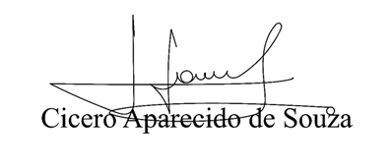
Vereador Aparecido - 

